Colegio Emilia Riquelme
Tecnología e informática
Grado: 8

Gracias por su apoyo.
Un saludo enorme y Dios los guarde.

Nuestras clases en el horario normal los martes de 8:00 a 9:00 am. Y jueves de 1:00 a 2:00
Pm.
(Los correos por si se presentan inquietudes).
Correo: protecnologia11@gmail.com.

EN LA CLASE DE HOY SE TENDRÁ LA APLICACIÓN DEL BIMESTRAL DE INGLES, POR TAL MOTIVO NO HAY CONEXIÓN CON EL ÁREA DE TECNOLOGÍA E INFORMÁTICA.

Fecha 16 de JUNIO de 2020

Saludo:

Tema: DESARROLLO DEL BIMESTRAL DE INGLES.
Analiza y responde adecuadamente.

Fecha 18 de JUNIO de 2020

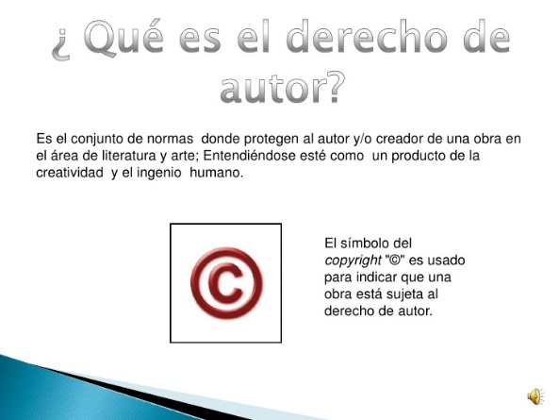
Tema: CONTINUACIÓN
DERECHOS DE AUTOR.

Analiza la imagen y responde.

Teniendo en cuenta esta información de la clase pasada.

En la siguiente imagen escribe 5 ideas sobre lo que observas, sobre derechos de autor.

LA ACTIVIDAD DEL PLEGABLE SE REALIZARÁ EL PRÓXIMO MARTES DESPÚES DE LA EXPLICACION. GRACIAS

Recuerda desarrollar en la hora de la clase.

NOMBRE Y APELLIDO:

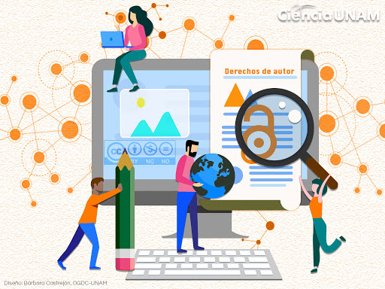
1._______________________________________________________________________________2._______________________________________________________________________________3._______________________________________________________________________________4._______________________________________________________________________________5._______________________________________________________________________________

La actividad se debe enviar al classroom.

